ИСПОЛЬЗОВАНИЕ ВИРТУАЛЬНОЙ ДОСКИ REALTIMEBOARD В ОРГАНИЗАЦИИ ПРОЕКТНОЙ ДЕЯТЕЛЬНОСТИ УЧАЩИХСЯ.
Полунин Л. Н., Холодова И. П.
МКОУ «Хреновская ООШ» Новоусманского района Воронежской области.
PoluninLN@yandex.ru
В соответствии с требованиями ФГОС деятельностный подход в обучении заменил собой репродуктивное воспроизведение знаний, а проектная деятельность учащихся стала одной из наиболее распространённых форм в изучении многих школьных предметов. Причём, в зависимости от конкретной ситуации, в одних случаях могут быть более эффективны индивидуальные, а в других – групповые формы проектной деятельности.
В данной статье авторы ставят целью рассмотреть возможности сервиса RealtimeBoard в организации групповой проектной деятельности с применением технологий дистанционного обучения.
Сервис RealtimeBoard представляет собой бесконечную виртуальную доску, на которой пользователи имеют возможности располагать различные объекты (графические файлы, текстовые документы, видео), а также делать заметки, клеить стикеры, создавать надписи, рисовать в режиме онлайн.
Для работы с сервисом необходимо авторизоваться и получить аккаунт на сайте https://realtimeboard.com. Регистрация бесплатная. Зарегистрированный пользователь (учитель) имеет возможность создать доску (Board), и выбрать настройки приватности для него. Публичный Board будет виден всем пользователям сервиса, а приватный – только приглашённым пользователям. Учащимся также необходимо авторизоваться на сервисе.
В рабочей области доски учитель может создавать отдельные фреймы (будущие проекты или задания), которые наполняет контентом. Обучающиеся имеют возможность удалённо получить доступ к контенту, работать с ним, просматривать и редактировать файлы, помещать свои файлы на доску, подписывать их.
RealtimeBoard – бесконечная доска, и один Board может содержать множество проектов, или много заданий в одном проекте, или разные задания для каждого члена группы. Применяя масштабирование, пользователи перемещаются в пределах рабочей области и получают доступ к нужному контенту.
В левой части экрана расположена панель инструментов. Стандартный набор их невелик, несложен, интуитивно понятен, и учащиеся достаточно быстро овладевают основными приёмами работы с виртуальной доской. К недостаткам сервиса, пожалуй, можно отнести англоязычный интерфейс.
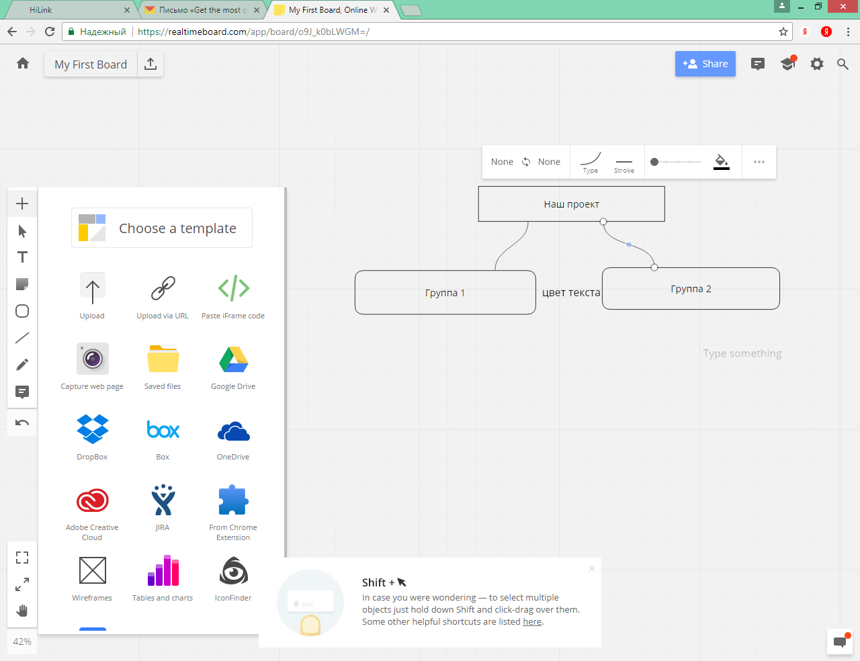
В качестве конкретного примера работы с виртуальной доской RealtimeBoard рассмотрим групповой проект в рамках сетевого взаимодействия в пределах образовательного округа, в котором участвовали авторы статьи со своими учащимися в 2015-2016 учебном году. Участники проекта – обучающиеся из четырёх школ Новоусманского муниципального района. Идея проекта и центральная роль принадлежала базовой школе МКОУ «Новоусманский лицей», работу на местности выполняли также группы учащихся из трех школ округа - МКОУ «Хреновская ООШ» (под руководством авторов настоящей статьи), МКОУ «Бобяковская СОШ» и МКОУ «Рыканская СОШ».
Цель исследовательского проекта «Речка моего детства» - составление электронного путеводителя по реке Усманка в пределах территории Новоусманского муниципального района.
Задачи, стоящие перед каждой из групп учащихся, проживающих в разных населённых пунктах – составить описание достопримечательностей своего села и нанести их на карту. Сфотографировать наиболее интересные объекты, составить описание маршрута следования вдоль Усманки в пределах своего населённого пункта, описать условия движения, указать важные для туристов объекты на маршруте, и разместить всю полученную информацию на своём фрейме в путеводителе.
Электронный путеводитель представлял собой отдельный Board, состоящий из нескольких фреймов, иллюстрирующих достопримечательности сёл Хреновое, Рыкань, Бобяково и Новая Усмань Новоусманского муниципального района.
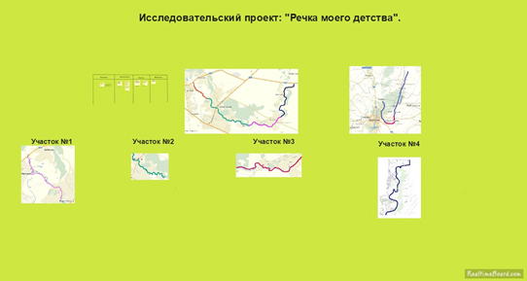
Отдельные фреймы были посвящены каждому сельскому поселению, и отдельные – общему направлению маршрута с указанием направления движения.
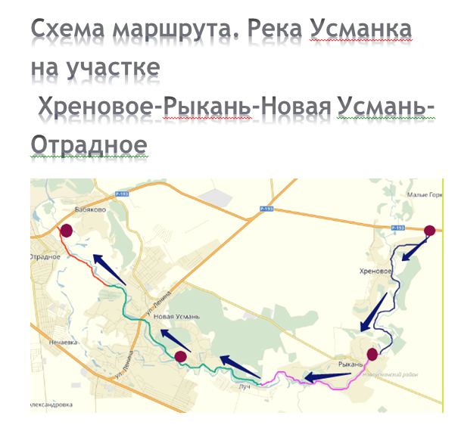
Участие в проекте вызвало большой интерес у обучающихся нашей школы, стимулировало их вовлечение в эколого-краеведческую и историко-краеведческую работу. В следующем, 2016-2017 учебном году участники проекта приняли участие и стали призёрами областного конкурса научно-исследовательских и творческих работ «Мой родной край – будущее начинается сегодня» с работой «Перспективные направления социально-экономического развития села Хреновое». При сдаче ОГЭ в этом же учебном году эти обучающиеся выбрали предмет «география» и все сдали его на «отлично».

